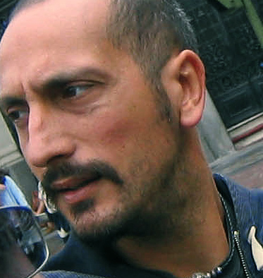

Roberto Maiorca, napoletano classe 1970 è un artista prevalentemente figurativo.
Eclettico ed estremamente curioso per qualsiasi forma espressiva, il suo percorso artistico passa da musicista dilettante a manipolatore di colori dal 2004 alternando periodi di intenso sviluppo creativo a periodi di riflessione e meditazione. Le tecniche spaziano dal carboncino ed i gessetti colorati fino alla pittura ad olio.

- Vincitore nel 2009 della sezione Pittura del Concorso Nazionale "MArteLive"
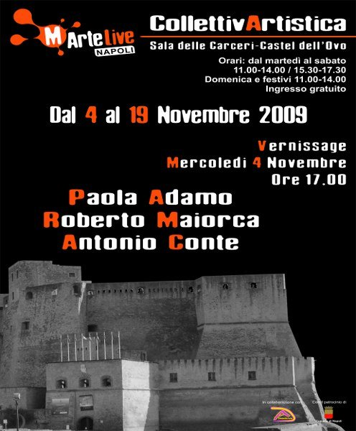
- Esposizione al Castel dell’OVO nella sala delle carceri
- Partecipazione ad alcune importanti collettive d’arte tra cui “Pitigliano ArtExpò 2008” e “LiberamenteNero”, ed altre di artisti emergenti.
- Una sua opera “Paura d’amare” è stata selezionata in “Primo piano” dal sito dedicato all’arte Equilibriarte

La sua pittura, che spesso si esprime attraverso strumenti atipici come il gessetto e il carboncino, pone l'accento sulla ricerca del contrasto tra l'ironia e la malinconia, il gioco e la solitudine, il grigio ed il colore che da soli non possono essere teatro della realtà che alberga in ogni essere umano. Non mancano annotazioni romantiche della vita comune, espressione di una esigenza di sincerità e di visione sentimentale che gli consente comunicativa immediata, calore di umana partecipazione, senso poetico e candido di pittore concreto. L'uso dei gessetti colorati, tecnica antica e difficile ma ancora attuale strumento di lavoro dei madonnari che sempre più raramente incontriamo sulle nostre vie, rappresentano un collegamento temporale con la tradizione dell'arte figurativa.
Esaminando le sue opere ci si trova di fronte ad un baratro, il baratro della nostra sensibilità, che può spingerci a fare ancora un passo avanti così da essere travolti dall'impeto artistico delle sue tavole oppure rimanere sul ciglio impassibili e freddi per non correre il rischio di mostrare le nostre debolezze.
Un discorso a parte merita l'ironia e il senso del gioco che permea la sua produzione.
Arte non significa solo contemplazione, sofferenza o introspezione, l'arte può essere anche gioco e divertimento e di fronte ai suoi lavori il sorriso spesso nasce spontaneo come l'alba che illumina la rugiada nelle fresche mattinate d'aprile.

Marcello Altamura
Giornalista ed editorialista di “Le Cronache di Napoli”

